一、基础积累与运用。（26分）
1、下列加点字注音全部正确的一项是（ ）（2分）
A、胡髭(hú zī ) 轩（xuān）昂 文绉绉（zhōu） 深恶（è）痛疾
B、胆怯（què） 鞭挞（dǎ） 脂粉奁（lián）千山万壑（hè）
C、诘责 (jí zé) 畸形 (jīxíng) 眼翳( yǎn yì) 庶(shù)祖母
D、睥睨（pìnì） 炽（chì）热 执拗（zhíniù） 颔（hàn）首低眉
2、词语中没有错别字的一项是（ ） （2分）
A．不记其数 冥思暇想 谈笑风生 天翻地覆
B．相形见拙 川流不息 见异思迁 申张正义
C．再接再厉 义愤填膺 栩栩如生 截然不同
D．正襟微坐 惟妙惟肖 迎刃而解 自出新裁
3、句子成语运用恰当的一项是（ ）（2分）
A．老人步履艰难地翻过一个山头，狂风吹得他有些摇晃，使他越发显得老气横秋。
B．想不到昔日的“浪子”今天却成了英雄，这就不得不令人刮目相看。
C．西部大开发既是一项紧迫的任务，也是一项十分艰巨的工程，不可能一挥而就。只有长期努力，才能取得成功。
D．这家伙明知罪行严重，却在从容不迫地抹桌子，好像什么事也没有发生。
4、下列各句中没有语病的一项是（ ）（2分）
A.当我和小新走进教室时，看到李大伟的滑稽相，都忍俊不禁地笑了。
B.勤劳勇敢的中华民族创造了辉煌灿烂的文化。
C.我们必须认真克服并随时发现自己的缺点。
D.最近，他的工作作风有了明显的提高。
5、下列各项的判断与分析，正确的一项是（ ）（2分）
A．《列夫·托尔斯泰》的作者是奥地利著名作家茨威格；米开朗琪罗是希腊文艺复兴时期的雕塑家、画家、建筑师和诗人。
B．在唐代诗人中，李白和杜牧并称为大李杜，李商隐和杜甫称为小李杜。
C．“无怀氏”“葛天氏”都是传说中的上古帝王。据说在那个时代，人民生活安乐，恬淡自足，社会风气淳厚朴实。
D．《再塑生命》作者是美国著名女作家海伦·凯勒。自幼因病成为盲聋哑人。但她自强不息，一生写了几十部作品，如选自本文的《假如给我三天光明》。
6、古诗文填空：(每空1分，共10分。凡出现加字、漏字、错别字中任何一种情况，该题不得分)
①在市场经济大潮的冲击下，仍有不少科学家甘于清贫，致力于科学研究，他们这种精神，真可用《五柳先生传》中的“ ， ”来形容。
②遥望明月，思念亲人，共同祝福，人们不禁会吟诵起苏轼《水调歌头》中的名句：“_____________________________，_____________________________。”
③《赤壁》一诗中蕴含机遇造人的哲理，且隐含着诗人对自己生不逢时、怀才不遇的慨叹之情的诗句是： _____________________ ________________________。
④寻觅春天的足迹，感悟春景的美丽。请写出一联描摹春天的古诗文
名句： ， 。
⑤《送杜少府之任蜀州》中气势豪迈，意境开阔，表达诗人广阔的襟怀可以囊括世界的名句： ， 。
7、名著阅读。（3分）
①肖像描写也是塑造人物的重要手段。下面是《名人传》中的一段肖像描写：“他矮小粗壮，一副运动员的结实骨架……面部肌肉常常隆起，青筋暴跳；野性的眼睛变得格外地吓人。”“他”指的是 贝多芬 。（1分）
②《海底两万里》主要讲述 号潜艇的故事。作者凡尔纳被公认为是“ ”。（2分）
8、语文活动：请在下面两幅图中任选一幅，说说你从图中读出了什么。（3分）
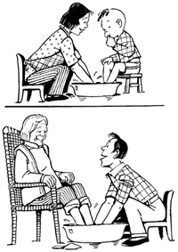
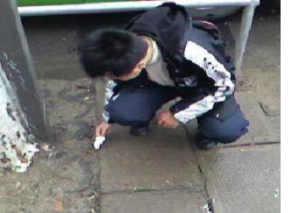

图一：洗脚 图二：拾取

二、现代文阅读理解。（26分）
（一）阅读下文，完成以下问题。（11分）
（1）突然，客人惊奇地屏住了呼吸，只见面前的小个子那对浓似灌木丛的眉毛下面，一对灰色的眼睛射出一道黑豹似的日光，虽然每个见过托尔斯泰的人都谈过这种犀利目光，但再好的图片都没法加以反映。这道目光就像一把锃亮的钢刀刺了过来，又稳又准，击中要害。令你无法动弹，无法躲避。仿佛被催眠术控制住了，你只好乖乖地忍受这种目光的探寻，任何俺饰郜抵挡不住。它像枪弹穿透了伪装的甲胄，它像金刚刀切开了玻璃。在这种人木三分的审视之下，谁都没法遮遮掩掩。——对此，屠格涅夫和高尔基等上百个人都怍过无可置疑的描述。
（2）这种穿透心灵的审视仪仅持续了一秒钟，接着便刀剑人鞘，代之以柔和的目光与和蔼的笑容。虽然嘴角紧闭，没有变化，但那对眼睛却能满含粲然笑意，犹如神奇的星光。而在优美动人的音乐影响下，它们可以像村妇那样热泪涟涟。精神上感到满足自在时，它们可以闪闪发光，转眼又因忧郁而黯然失色，罩上阴云，顿生凄凉，显得麻木不仁神秘莫测。它们可以变得冷酷锐利，可以像手术刀、像 x射线那样揭开隐藏的秘密，不一会儿意趣盎然地涌出好奇的神色。这是出现人类面部最富感情的一对眼睛。可以抒发各种各样的感情。高尔基对它们恰如其分的描述，说出了我们的心里话：“托尔斯泰这对眼睛里有一百只眼珠。”
9、用简洁的语言概括出这两段文字的主题内容。（2分）
（1）
（2）
10、第（1）段中画横线的句子运用了__________、__________等修辞手法，它有什么表达作用？（2分）

_____
11、第（2）段中引用高尔基的话，其作用是？（3分）

_____
12、作者为什么写自己心中伟人平庸粗鄙的一面？（4分）

_____

(二)阅读下面的文字，完成下列各题。（15分）
甜甜的泥土 (黄飞)
西北风呼啸着，残雪在马路上翻卷。虽已立春了，天还是很冷。
她，倚着学校门口的一棵杨树，一动不动，宛如一座雪雕。
一阵电铃的急响。她黯淡的眼神里，射出热切的光。
一群唱着歌儿的孩子，跨出了校门，没有她的儿子；又一群说说笑笑的孩子，踏上了马路，也没有她的儿子……人影稀疏了，零落了，没有了。
吱呀呀的大铁门，锁住了沉寂的校园。
她一阵昏眩，几乎站立不住，跌跌撞撞地扑过去，双手紧抓铁栏使劲地摇着。
"干什么？"传达室的老头面带愠色走了出来。
"亮！我的小亮！"像喘息，又似哭泣。 "都放学了。"
"知……道……"她目光呆滞地低声喃喃着，无力地垂下脑袋，慢慢松开手，从大襟棉袄口袋里，掏出一包裹得很紧的、还带着体温的糖："大伯，麻烦……给孩子。"
"叫什么？" "王小亮。"
"几年级几班？" "今天，刚过，八个生日。"
"我是问几年级几班。"老头有一点不耐烦了。 "哦……大概……"她又惶然地摇摇头。
老头奇怪地打量着这神经质的女人："你到底是什么人？"
回答他的是夺眶而出的泪水和踉跄而去的背影。老头在疑惑中叹了口气，似乎明白了什么。
下午，这包糖终于传到了二年级二班王小亮手中。孩子惊喜极了，这最喜欢吃的奶糖好久没尝过了。他那双小手在衣服上来回蹭着，微微思考了一下，笑眯眯地给每个小朋友发了一颗，给要好的伙伴发两颗，又恭恭敬敬地给老师五颗。"吃呀！"他快活地叫着、跳着，连那只张了嘴的破鞋都甩掉了。同学们在嘻嘻哈哈的笑声中和他一起分享着欢乐，只有老师悄悄背过了身……
放学了，小亮还沉浸在欢乐之中，蹦蹦跳跳地朝家中走去。蓦地，他站住了，摸摸口袋里还剩下的舍不得吃的糖，一股恐惧感袭上心头。他好像又看到：现在的妈妈扬起细眉在爸爸的耳边嘀咕什么，爸爸抓起一根柴棍，气势汹汹地向他走来。他愣怔着，不知如何才好。他使劲拍拍口袋，不行，咋瞧都是鼓鼓囊囊的。他低下小脑袋，吮着指头，想了许久，瞅瞅四周无人，迅速将糖埋入路边的雪堆中，还特地插上一根小棒棒。
这一夜，小亮睡得特别香，特别甜。他梦见过去的妈妈笑着回来了，现在的妈妈垂着头走了，真高兴。 第二天，小亮起得特别早。他照例先把全家的便盆倒掉、涮净，再淘米、添水、捅火、坐锅，然后才背上书包拿块冷馍悄悄溜出门。他要赶紧去挖他的糖。不想，一夜之间地温回升，冰雪融化了，糖浆和雪水混在一起，渗入大地。潮湿的地面上，歪躺着几张皱巴巴的糖纸和那根作为标记的小棒棒。
小亮眨巴眨巴眼睛，忍不住滚下泪来。他伤心地蹲在地上，呆呆地凝视着。一会儿，又情不自禁地伸出冻裂的小手指，抠起一点泥土放在舌尖上--
他，又笑了：那泥土，甜丝丝的。
13、本文以"糖"为线索展开故事，请以简洁的语言概述各主要情节。（3分）
送糖→ → → 。
14、请从文中找出有关描写"她"神态的词句，并揣摩人物的心理活动。（2分）
_____

15、品味文中画线句的加点词语，按要求回答问题。（3分）
（1）糖传到王小亮手中，他为什么"惊喜极了"？
_____

(2)王小亮摸着舍不得吃的糖，为什么有"一股恐惧感袭上心头"？

(3)由"惊喜"到"恐惧"的变化，表现了王小亮____________________
16、王小亮最大的愿望是什么？请从文中找出句子回答。（2分）
17、王小亮是个天真、活泼可爱的孩子，请你从文中举两个事例说明。（2分） _____

18、读完本文后，你最想对王小亮说什么？请用简洁的文字加以表述。（3分）

三、文言文阅读理解。（18分）
与朱元思书
①风烟俱净，天山共色。从流飘荡，任意东西。自富阳至桐庐一百许里，奇山异水，天下独绝。
②水皆缥碧，千丈见底。游鱼戏石，直视无碍。急湍甚箭，猛浪若奔。
③夹岸高山，皆生寒树，负势竞上，互相轩邈，争高直指，千百成峰。泉水激石，泠泠作响；好鸟相鸣，嘤嘤成韵。蝉则千转不穷，猿则百叫无绝。鸢飞唳天者，望峰息心；经纶世务者，窥谷忘反。横柯上蔽，在昼犹昏；疏条交映，有时见日。
19、解释下列句中加点的词。（4分）
①天山共色 ②千转不穷
③窥谷忘反 ④猛浪若奔
20、将下面的句子译成现代汉语。（2分）
负势竞上，互相轩邈；争高直指，千百成峰。
译文：
21、①本文总领全文的句子是 ；作者描绘异水时，抓住了水的 、 特点。（2分）
②文中从侧面表现水的清澈的句子 ；写出从视觉或听觉方面描写景物的对偶句一组 。（2分）
22、文中“急湍甚箭，猛浪若奔”是写水势的，郦道元《三峡》一文中哪句话与它有异曲同工之妙？（2分）

23、文中“鸢飞戾天者，望峰息心；经纶世务者，窥谷忘反”一句表达了作者怎样的思想感情？（3分）

24、假如你是一位导游，你将如何向游客介绍这里的的山水风光？（3分）

五、作文。（50分）
25、阅读下面两材料，请任选一题，根据要求作文。
（一）美国作家克里腾登写过一篇题为《母亲的价格》的文章，指出如果母亲的日常工作可获薪水，合理的年薪约为六万美元。母亲们做这些工作，做得细腻，做得纯粹，乐此不疲，头发做白了，腰做弯曲了，眼睛做昏花了，她们也毫无怨言。子女们在接受母爱的同时，不知不觉之间，已经欠下了母亲那么巨大的一笔薪水。
其实，不管是母爱、父爱，还是其他亲人、老师对我们付出的爱，都无法简单地用金钱来衡量。只有我们懂得珍惜，才会真正体会其价值。
请以“珍惜”为话题，自拟题目，自选文体，写一篇不少于600字的文章。
（二）声音无处不在：大自然中的风声雨声、蝉鸣鸟语；生活中的歌声书声，笑声哭声，来自心灵深处的呼唤……其中，一定有某种声音让你难忘。它也许会让你想起一段往事，也许会让你产生丰富的想象，也许会让你领悟到可贵的哲理……
请你以“声音”为话题，自拟题目，自选文体，写一篇600宇左右的文章。

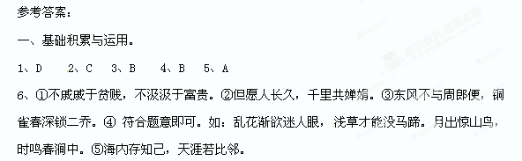7、①贝多芬 ②诺第留斯 现代科学幻想小说之父
8、图一：小时候，妈妈为我洗脚，母爱滋润着孩子，沐浴着孩子逐渐长大，孩子是母亲的未来和希望。长大后，孩子为母亲洗脚，感恩的心溶于水中，母亲是孩子避风的港湾，中华民族的传统美德源远流长。（只要从母爱和感恩方面去读即可给分）
图二：热爱我们赖以生存环境，养成良好的卫生文明习惯，是每一个公民应尽的义务。图中人物拾取的不是纸屑，而是文明的素养。我们可以读出环境教育已经深入人心，得到人们的践行；还可以读到社会的进步……等等。（意思接近既可给分）
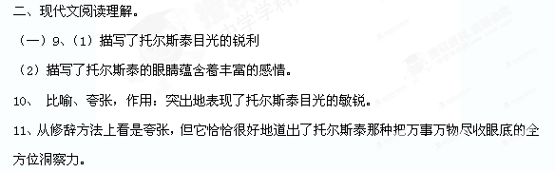12、 写托尔斯泰外貌平庸、普通的一面，不仅是对托尔斯泰肖像真实的刻画，同时也揭示了他是俄国人民大众的一员；写他面容粗鄙、丑陋的一面，实际上是反衬了他眼睛的无比精美。托尔斯泰就是这么一个矛盾的人生追求、人生态度与自己的阶级和身份的矛盾统一，以及他本身的思想也是矛盾统一的。
（二）13、（3分，每格1分）分（发）糖 埋（藏）糖 找（挖）糖
14、（2分，意思对即给分）
①（词句）例：黯淡的眼神，射出热切的光；一阵昏眩；目光呆滞；惶然地摇摇头
②（心理）例：表现"她"盼儿子时急切、兴奋的心情；"她"未能看到儿子时的失望、惶惑和无可奈何
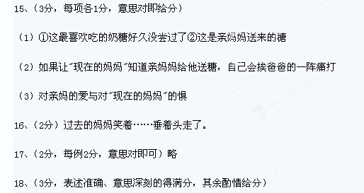
三、文言文阅读理解。(14分)
19、① 一样，同样 ②通“啭”，鸟叫声 ③通“返”，返回，流连忘返。 ④ 飞奔的马
20、(高山)凭依山势，争着向上，仿佛竞相向高处和远处伸展；（它们）争相比高远，笔直地向上指向（天空），形成了成千成百的山峰。
21、①奇山异水，天下独绝。清，疾。 ②游鱼细石，直视无碍。 泉水激石，泠泠作响；好鸟相鸣，嘤嘤成韵。
22、虽乘御风不以疾也。
23、这两句话表现出作者对山水之美的赞叹，也流露出作者对功名利禄的鄙弃，对官场政务的厌倦。
24、抓住山水的奇异特征，符合语境，言之有理即可。
25、略。

